GUÍA DE TECOLOGÍA TERCEROS AÑOS
SEMANA 5.
DEL 27 AL 30 DE ABRIL.
Nombre:
Curso: Fecha:
OA: Crear diseños de objetos o sistemas tecnológicos simples para resolver problemas: desde diversos ámbitos tecnológicos y tópicos de otras asignaturas; representando sus ideas a través de dibujos a mano alzada, modelos concretos o usando TIC; explorando y combinando productos existentes.

- Observa la siguiente lista de necesidades que satisfacen los objetos tecnológicos:
Transporte
Entretención
Alimentación

Vestuario

Protección
Comunicación

- Lee la siguiente situación:
María está muy aburrida en este período de cuarenta, se pasea en casa buscando con qué jugar, María tiene 1 año y medio y observa a su hermana entretenerse con objetos que tienen partes muy pequeñas para ella, pues María tiene la costumbre de poner en su boca los objetos pequeños.
Su hermana, Clara, está tratando de ayudar y crear un objeto para que María no esté taaaan aburrida.
¿Qué necesidad debe satisfacer Clara? Selecciona desde las necesidades que están más arriba

- Ahora es tiempo de reflexionar: Clara quiere hacer ¡un juguete! Pero debe considerar algunos requerimientos.

- El objeto debe ser grande, de tal forma que María no se ahogue con sus partes.
- Debe ser seguro, para que no se dañe al utilizarlo.
- Debe entretener a María.
- No debe contener partes tóxicas, pues María todo lo hecha a su boca.
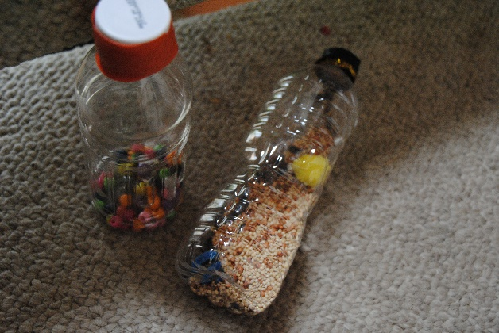
Clara comenta esto con su madre y surge una maravillosa idea ¡¡¡ Un Sonajero!!!
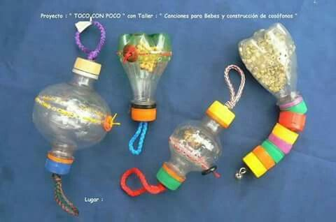

- Es hora de ayudar a Clara, utilizando sólo materiales que encuentres en tu hogar, establece un listado de materiales que podrías utilizar.
Copia esta tabla en el cuaderno. Utiliza cuantos casilleros necesites, pueden quedar algunos vacíos.
Importante: Puedes hacer algo similar a las imágenes presentadas

Materiales para el sonajero
Incluye todos los materiales que te permitirán obtener el objeto Tecnológico

Herramientas para el sonajero
Incluye todas las herramientas que necesitarás para el sonajero (tijeras, pegamento, etc.)

- Con los materiales y herramientas, establece y escribe en el cuaderno un listado de acciones para elaborar este objeto tecnológico simple. Puedes seguir el ejemplo.

- Buscar un lugar para trabajar.
- Reunir todos los materiales y herramientas necesarias.
- Lavar la botella.
Ahora debes continuar tú escribiendo paso a paso de acuerdo al orden que debes seguir para elaborar el sonajero

